Nun ist es soweit wir starten am 12.01.2026 mit unserer neuen Frühstücks- und Vesperversorgung
Mit den Ergebnissen aus der Eltern-Kind-Umfrage und viiieeelen Ideen der Kinder, welche im Kinderrat zusammengefasst wurden, entstand ein neues Konzept für die Frühstücks- und Vesperversorgung.
Wünsche waren unter anderem Brötchen, Muffins, Müsli, Crêpes, Donuts, Thunfischtoast, Gurkensalat, Pancakes, Schokolade, Eier, Joghurt und Neues oder Überraschungen sind auch toll…
Mit den bestellten Zutaten über den Essensversorger Laola wird es ein Frühstücksangebot aus unserer Küche in Buffetform geben. Trotz allem bleiben wir bei unserem bewährten bunten Müslitag und bei unserer reichhaltigen Obstvesper – wir arbeiten weiterhin nach den Grundsätzen der Ernährungspyramide und bieten Ihren Kindern eine gesunde Mischkost an, wo auch jegliche Besonderheiten beachtet werden.

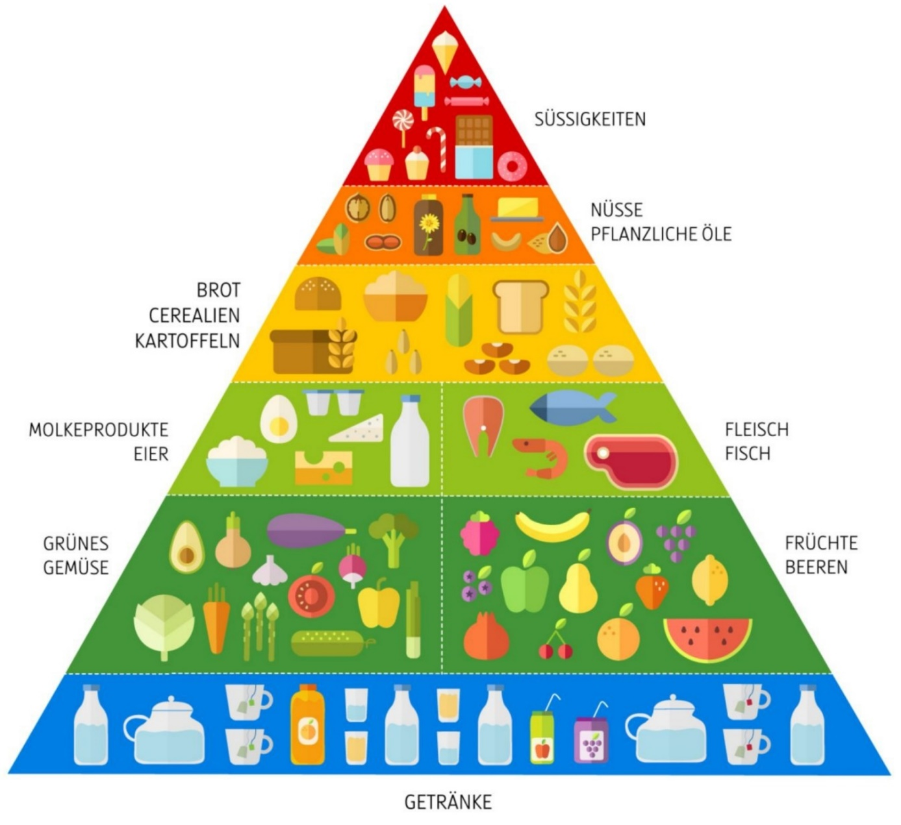

Unser Frühstücksangebot:

Montag: buntes Müsli mit Milch und Joghurt
Dienstag/Mittwoch: Buffet mit Brot (variiert an den Tagen), Wurst/Käseplatte, Fruchtaufstrich, Obst/Gemüse (Gewürzgurke/rote Beete variiert)
Donnerstag: Buffet mit Wurst/Käsesalat, Rührei, Obst/Gemüse
Freitag: Buffet mit gesundem Kitaaufstrich und Fruchtaufstrich

Unser Vesperangebot:

Montag: Brottag mit Aufschnitt, Obst/Gemüse, Tee/Wasser
Dienstag: Diptag – Gemüsestick oder Kräcker oder Crissinis/Dinkelstangen mit Quarkvariationen
Mittwoch: Süßtag (auch das darf mal sein – Muffins, Waffeln, Hörnchen…)
Donnerstag: reichhaltiger Obsttag
Freitag: Müsli mit Milch, Obst

Unsere „Kleine Köche – Selbstmachwoche!“

Jede 3. Woche im Monat können wir kleine Köche ganz groß in der Kita – Kinderküche erleben. An einem Tag in der Woche sind die Gruppen für ihre Vesper selbst verantwortlich und kreieren leckere Snacks für sich. Unser Jahresplan steht und die Gruppen sind in den Startlöchern.
Mo (Gr.6), Die (Gr. 9/10), Mit (Gr. 7/8), Do (Gr. 5), Fr (Krippe)

